НЕЙРОПСИХОЛОГИЧЕСКИЕ ПРИЕМЫ В РАБОТЕ УЧИТЕЛЯ-ЛОГОПЕДА КАК СРЕДСТВО ФОРМИРОВАНИЯ ФУНКЦИОНАЛЬНОЙ ГРАМОТНОСТИ У ОБУЧАЮЩИХСЯ С ЗПР.
Функциональная грамотность- это отношения с внешней средой, быстро адаптироваться и функционировать в обществе. Существует огромное множество факторов, влияющих на развитие функциональной грамотности детей, но основные функциональные навыки формируются в стенах детского сада, школы и семье. Мы, с вами, как учителя-логопеды всегда осуществляли коррекцию устной и письменной речи, а значит и формировали функционально грамотную личность.
Чаще всего обучающимся с ЗПР мешают формированию грамотной устной и письменной речи, такие дисфункции которая в свою очередь является существенным компонентом функциональной грамотности:
- неустойчивое внимание,
- недостаточная наблюдательность к языковым явлениям,
- недостаточное развитие способности к переключению,
- недостаточное развитие мелкой моторики,
- снижение или полное отсутствие ориентировки в схеме тела,
- нечеткость в воспроизведении временной и пространственной последовательности,
- отсутствие чувства ритма,
- снижение слуховой и зрительной памяти на линейный ряд,
- особенности зрительного восприятия, зрительного и слухового анализа и синтеза,
- дефекты произношения
- недостаточная способность к запоминанию (преимущественно лингвистического
- материала),
- слабо развитое словесно-логического мышления,
- пониженная познавательная активность в области языковых явлений,
- неумение проявлять волевые усилия для преодоления трудностей учебной работы.
Все нарушения, которые представлены выше, конечно есть и у детей с ЗПР. В нашей школе классы коррекции существуют уже 12 лет, и с некоторых пор и инклюзия, конечно за это время было использовано много различных технологий и методик.
Но, по-моему мнению, наиболее эффективным оказалось воздействие через нейромеханизмы, потому что ребенка с ЗПР первично идет нарушение ВПФ (внимания, памяти, мышления), а речь это вторичное нарушение. И без формирования ВПФ добиться хорошего результата невозможно.
Нейропсихологический подход (гимнастика мозга) – подходит не только детям с ЗПР, а для всех категорий детей с ОВЗ. Также это не специфический прием учителя-логопеда, его могут применять в своей практике и учителя, и специалисты сопровождения. Т.е. какую ФГ мы бы не формировали, везде можно использовать нейропсихологические приемы.
Что же такое нейропсихологический подход представлен описан многими учеными, а я приведу практический пример: Все мы с вами сейчас сидим на одном совещании, а в голове у всех мысли разные. И каждый из нас услышит ровно то, и столько на сколько работает его восприятие. Или если сейчас нам дать с вами алгоритм действий из 10-15 пунктов и мы начнем его выполнять по порядку, среди нас найдется хоть один человек, который пропустить какой-нибудь пункт или даже добавить! А все почему, потому у всех мозг развит по-разному. У женщины мозг созревает к 16 годам, а дальше идет поддержание развитие, чтобы не наступили обратные процессы, а мужчины мозг созревает к 25 годам. Вот так и дети сидят на уроке слушают, а выполняют все по-разному
Чтобы активизировать- запустить мыслительную деятельность ребенка нам нужно начать работать с телом (моторикой), подключить эмоции и уже потом переходить к развитию интеллектуальных функций.
Различные отделы мозга, как известно отвечают за работу определенных функций.
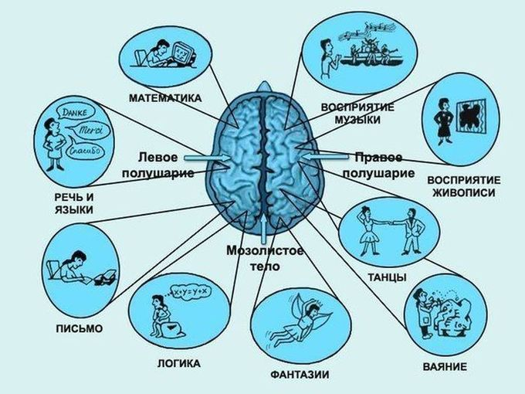
Сонер сказал: «Обучая левое полушарие, вы обучаете только левое полушарие. Обучая правое полушарие, вы обучаете весь мозг».
В этом и заключается метод НЕЙРОТЭИ- нейроупражнения для тела, эмоций и интеллекта.
На сегодняшний день, существует в сети интернета множество различных нейроупражнений, даже есть целые сборники, тренажеры. Я занимаюсь нейроупражнениями более 8 лет, есть и статьи с играми, конечно я их не сама придумала. НО Одно из главных правил- это сначала надо попробовать упражнение на себе. Я хочу лишь несколько вам представить, самые легкие, но эффективные. Обычно, каждый урок я начинаю с дыхания. У детей с ЗПР практически всегда бывает кислородное голодание, и чтобы насытить мозг кислородом нужна дыхательная гимнастика. Ну, и еще дети пока дышат успокаиваются после перемены. Упражнений на дыхания много, самое простое: ВСТАЛИ ВСЕ, вдох через нос, плавный медленный выдох через рот (3 раза).
А сейчас сядет тот, в чьем имени есть звук А. И т.д на каждый звук, можно усложнить фамилию, отчество или звук в начале, в середине или в конце.
Далее, установка: игра «Я начну-а ты закончи!» Слово из 2 слогов (из 3, 4 и т.д). МА, ПА, ПАР, и тд
Можно начать урок с закрепления обобщающих понятий (часто дети ЗПР не знают). Игра «Рыба. Птица. Зверь» (или Посуда. Мебель. Обувь). Указываем на детей по очереди и на ком остановились, тот называет Рыбу, птицу или животное.
Упражнение «Колечки»
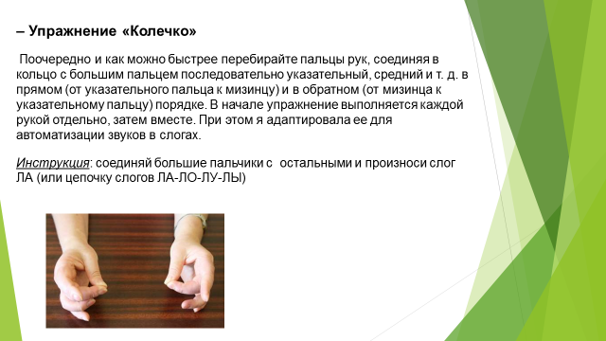 Но можно взять и поиграть в Колечки на любую тему: например, Перелетные птицы: грач, утка, лебедь и т.д
Игра « Ухо. Нос. Колечки» Дети стоят к вам лицом, а вы показываете неправильно.
Игра «Цепочки». Первый начинает слово, можно на заданную тему: например, Весна. Следующий за ним ребенок называет слово на последний звук Аист и тд.
Упражнение «Нарисовать восьмерку»
Представьте перед собой школьную доску и пальцем одной из рук нарисуйте лежащую на боку восьмерку – знак бесконечности. Повторите то же самое другой рукой. Затем сложите руки следующим образом: указательный палец к указательному, большой палец – к большому. Смотрите во время выполнения упражнения в образовавшееся отверстие. Нарисуйте максимально большую «лежащую восьмерку», с каждым оборотом делайте ее все меньше и меньше.
А вообще, чтобы увидеть, работает нейропсихологический подход или нет, надо им увлечься не на один год. Т.к здесь работает только индивидуальный и системный подход!
